Федеральное государственное бюджетное образовательное учреждение высшего образования
«Горно-Алтайский государственный университет»
Аграрный колледж

Урок – юбилей,

посвященный 200-летию М.В. Чевалкова
«С верой в сердце…»

(методическая разработка)
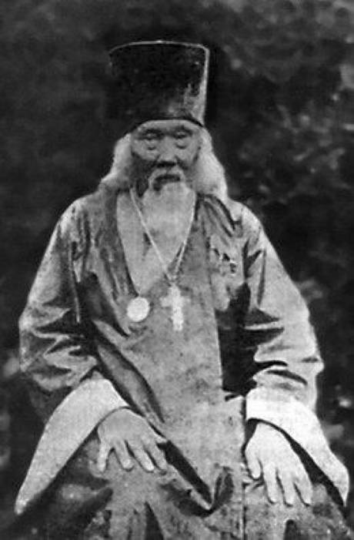

Составитель: Траут Т.А.
преподаватель русского языка
и литературы
Аграрного колледжа ГАГУ

Горно-Алтайск
2017 г.
Тема: «С верой в сердце…»
Специальность: 35.02.15 «Кинология»
Курс: 1
Семестр: 1
Цель: формирование интереса к жизни и творчеству первого алтайского писателя и православного священника М.В. Чевалкова.
Задачи:
Образовательные:
- Познакомить учащихся с жизнью и творчеством М.В. Чевалкова;
- Развивать умения анализировать текст;
- Развивать навыки выразительного чтения поэтических текстов.
Развивающие:
- Развивать информационную компетенцию: навыки работы с различными источниками информации;
- Развивать предметную компетенцию: навыки выразительного чтения, устной и письменной речи;
- Развивать коммуникативную компетенцию: навыки группового взаимодействия;
- Развивать учебно-познавательные компетенции: исследовательские навыки познания, умение действовать самостоятельно.
- формировать умения планировать и реализовывать проектную деятельность при помощи скрайбинг-презентации.
- Развивать творческие способности студентов.
Воспитательные:
Формировать социокультурную компетентность:
- Воспитание интерес к национальной культуре;
- Воспитание чувства патриотизма.
Методические цели: показать применение образовательной технологии развития критического мышления и проектной технологии.
Формы работы: индивидуальная, парная, групповая.
Форма проведения: информационно-творческий урок.
Место проведения: учебная аудитория.
Время: 45 минут.
Оборудование: проектор, ноутбук, колонки, компьютерная презентация, скрайбинг-презентация.

Использованные источники:

Использованные материалы
  - http://kunstkamera.ru/files/lib/978-5-88431-154-1/978-5-8843...pdf
  - http://www.vtourisme.com/altaj/kultura/znamenitosti-kultury/...ich

Ход мероприятия

1. Орг. момент:
- Здравствуйте, уважаемые студенты и гости!
2. Мотивация:
Истории монументален бег,
Ей подавай эпоху или веру,
Ну, в крайнем случае – период или век!
А что ей 200 лет, к примеру?....

200 лет – много это или мало?

Если говорить о простом человеке, то, наверное, много. Если о Михаиле Васильевиче Чевалкове – то, наверное, мало… Или нет?! Предлагаю мерить возраст не количеством лет, зим, весен, возьмем другие единицы измерения!
Сегодня мы собрались, чтобы отметить 200-летний юбилей со дня рождения нашего земляка, первого алтайского писателя, переводчика, православного священника, миссионера М.В. Чевалкова! И предлагаю назвать нашу встречу «С верой в сердце…» (слайд 1).
Живительной силой и вдохновением для Чевалкова была малая родина – Алтай!
(песня об Алтае)
- Почему мы начали с этой песни? Да потому, что жизнь Чевалкова была посвящена родине.
3. Основная часть
На прошлой неделе мы посетили выставку «Духовный путь богопознания М.В. Чевалкова», которая проходит в ГАГУ при поддержке факультета алтаистики и тюркологии. Символично, что выставка располагается в отреставрированном корпусе бывшей миссионерской школы. Лариса Николаевна Мукаева, преподаватель историко-филологического факультета, показала результаты огромной работы: оцифрованные фонды редкой книги библиотеки им. Шишкова, архивные материалы Алтайского края, Томской области, копии редких, уникальных материалов. Она рассказала о жизни этого замечательного человека.
Вспомним, как это было (слайд 2,3,4)

- Какие впечатления о Чевалкове остались у вас в памяти после посещения выставки?
- Чевалков – это кто?
- Он какой?
- Какой след в истории он оставил?

День рождения, а особенно юбилей – это всегда время подведения итогов, когда уместно говорить о достижениях, а успехов у Михаила Васильевича немало! А также принято дарить подарки. Мы подготовили небольшие творческие сюрпризы.

Стенгазета
История не сохранила точных дат и деталей жизни Чевалкова. Не до того ей, истории, было. Он был просто ее частицей. Вот то, что мы знаем точно.

Скрайбинг-презентация о миссионерской деятельности Чевалкова.

Скрайбинг-презентация о творческой деятельности Чевалкова.

Выразительное чтение Поучительных статей в стихах («Плохая речь богу не угодна», «О почитании Бога», «Живи благословением» с переводом на русский язык).

Миниатюра по басне «Бабочка и пчела».

4. Рефлексия.
В своих творческих работах ребята отразили лишь небольшую часть заслуг М.В. Чевалкова. Большая работа в этом направлении предстоит филологам, историкам, краеведам.
А еще одним подарком от нас станет ода (хвалебный стих).
- Я раздам готовые рифмы, а ваша задача в течение 5 минут, работая в паре, сочинить стихотворный текст.

Готовые рифмы:
Праздник
Участник
Юбилей
Людей (друзей)
200 лет
Завет (литературовед, след, бесед)
Алтай
Расцветай (не забывай)
Писатель
Воспитатель (собиратель, основатель)

(мелодия)

Всем огромное спасибо, до новых встреч!

